# 2018-07-26 Kiaulių (E klasės) supirkimo kainos Europos Sąjungos valstybėse 2018 m. 25–28 sav., EUR/100kg skerdenų

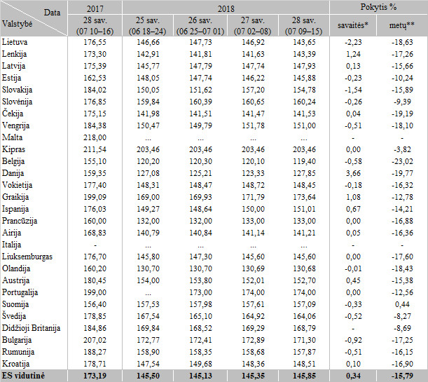

Pastabos:

* lyginant 2018 m. 28 savaitę su 2018 m. 27 savaite

** lyginant 2018 m. 28 savaitę su 2017 m. 28 savaite

… – nėra duomenų

Šaltinis: Europos Komisija

Parengė J. Vitkienė, tel. (8 37) 39 73 88